自动控制实践课程总结

目录

一、 课程基本内容 1

二、 控制系统设计流程 1

# 课程基本内容

与注重原理性纯数学分析的自控理论课相比，自控实践课更加偏向实践性与综合性，也更多地考虑实际系统设计过程中噪声、扰动、约束等不利因素的影响。课程内涉及的系统设计方法以频域法为主。

设计一个控制系统需要控制理论、控制元件两大要素，前者是自动控制理论课的主要内容，包括误差分析、根轨迹分析、频率法等系统分析、校正和设计方法；后者主要包括电机等执行器和一些常用的传感器，在自动控制实践A（自动控制元件）课上有讲到。

课程内容分为控制系统设计方法、基本原理概念介绍、实际案例三部分。

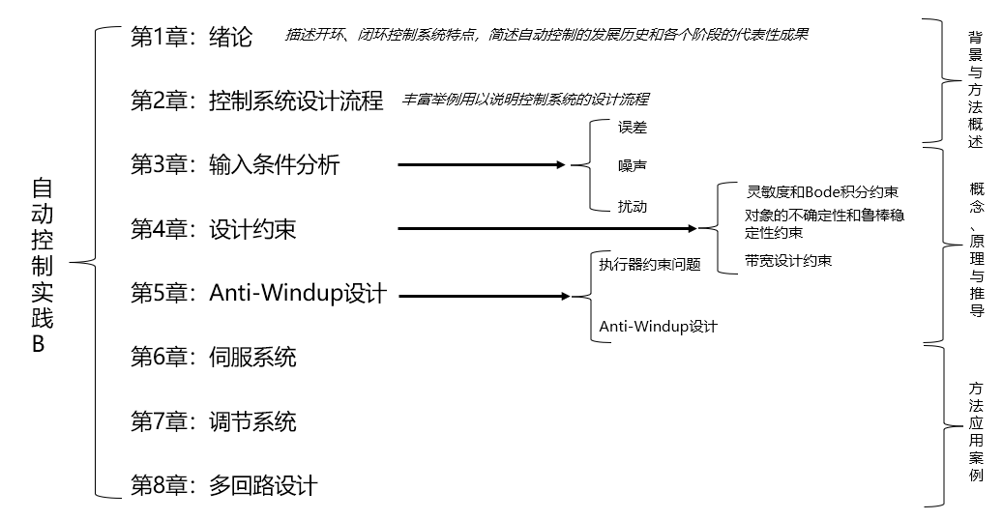

# 控制系统输入条件分析